Міністерство освіти і науки України
Національний технічний університет України
“Київський політехнічний інститут ім. Ігоря Сікорського”

Факультет прикладної математики
Кафедра спеціалізованих комп’ютерних систем

Лабораторна робота № 1
з дисципліни «Бази даних і засоби управління»
«Ознайомлення з базовими операціями СУБД PostgreSQL»

Виконав:
студент групи КВ-71
Янечко Андрій Сергійович

Перевірив:
_________________
_________________
_________________

Метою роботи є здобуття практичних навичок створення реляційних баз даних за допомогою PostgreSQL.

Завдання роботи полягає у наступному:
- Ознайомитись із інструментарієм PostgreSQL та pgAdmin 4;
- Провести аналіз та опис предметної галузі;
- Розробити модель «сутність-зв’язок» предметної галузі, обраної
студентом самостійно, відповідно до пункту «Вимоги до ER-моделі»;
- Перетворити розроблену модель у схему бази даних (таблиці) PostgreSQL та внести декілька рядків даних у кожну з таблиць засобами pgAdmin 4.
Опис предметної галузі
При проектуванні Бібліотеки можна виділити такі сутності: книжка, читач, автор, перепустка, телефон. У однієї книжки може бути більше ніж один автор і навпаки (зв’язок багато до багатьох). У кожного читача може бути багато книжок (зв’язок багато до багатьох), одна перепустка (зв’язок один до одного) та багато телефонів (зв’язок багато до одного).

Концептуальна модель учбової предметної області
"Бібліотека"
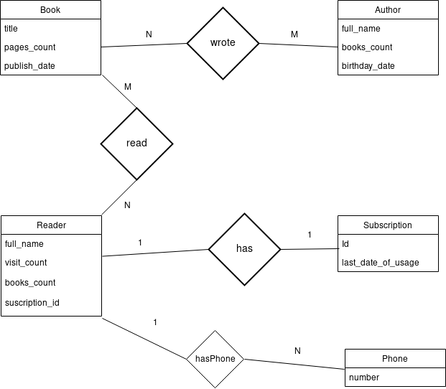
Опис структури БД “Бібліотека”

Відношення | Атрибут | Тип(Розмір)
Book (вміщує інформацію про книжку) | b_id – унікальний ID книжки в БД  b_title – назва книжки.  b_pages – кількість сторінок  b_publish – дата друку | Числовий  Текстовий(30)  Числовий  Дата
Author (вміщує інформацію про автора книжки) | a_id – унікальний ID автора в БД  a_name – ім’я автора  a_books – кількість написаних книжок  a_birthday – день народження автора | Числовий  Текстовий(30)  Числовий  Дата
Archive (вміщує інформацію про книжки та їх авторів) | ar_id – унікальний ID архіву  b_id – ID книжки  a_id – ID автора | Числовий  Числовий  Числовий
Reader (вміщує інформацію про читачів) | r_id – унікальний ID читача  r_name – ім’я читача  r_visit_count – кількість відвідувань бібліотеки  s_id – ID перепустки | Числовий  Текстовий(30)  Числовий  Числовий
Subscription(вміщує інформацію про перепустку читача) | s_id – унікальний ID перепустки  s_date – дата використання перепустки | Числовий  Дата
Dictionary(вміщує інформацію про читача та телефон) | d_id – унікальний ID запису  p_id – ID телефону  r_id – ID читача | Числовий  Числовий  Числовий
Bookshelf(вміщує в собі інформацію про книжки які читають в бібліотеці) | bshlf_id – унікальний ID запису  rdr_id – ID запису про читача  b_id – ID книжки | Числовий  Числовий  Числовий

Структура БД “Бібліотека”
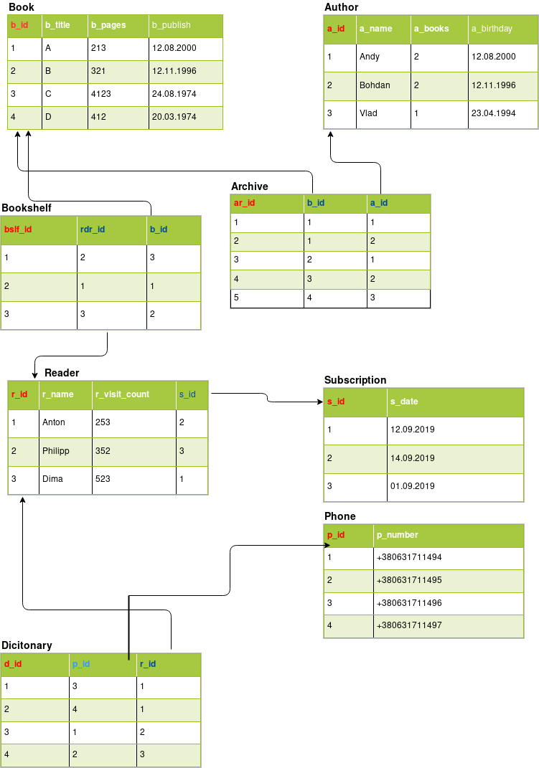

Фотографії таблиць з БД
